Авторы:

Алешина Дарья, Носова Кристина
Преподаватель немецкого языка: Симонова Г. М.
Aktualität(Актуальность)

Wir wohnen in der Welt der riesigen Geschwindigkeiten und neuen Technologien. Wir gewöhnen uns von dem Ungang ab, finden keine Zeit, um besser einander zu erkennen. Diese Arbeit hilft uns nicht nur mehr über Deutschland erfahren, sondern wird den Schülern zu neuer
Kultur des Lernens beizutragen.

Мы живём в век огромных скоростей и новых технологий. Мы отвыкаем от общения, не находим время, чтобы лучше узнать друг друга. Эта работа поможет не только узнать больше о стране изучаемого языка, но и будет способствовать привитию учащимся новой культуры учёбы, повышению мотивации изучения иностранного языка.

Ziel (Цель)

Die Bekanntschaft mit den Traditionen des Feierns des Osterfestes.
(Знакомство с традициями празднования Пасхи в Германии.)

Die Aufgaben (Задачи)

- Исследовать традиции празднования Пасхи в Германии.
- Изучить материалы по теме «Праздник Пасхи» и дополнительную литературу.
- Провести сравнение в праздновании Пасхи в России и Германии.
- Представить результаты работы.

Der Gegenstand der Erforschung (Предмет исследования)

Die Traditionen des Feierns des Osterfestes in Deutschland
(Традиции празднования Пасхи в Германии)

Das Objekt der Erforschung
(Объект исследования)

Das Ostern
(Праздник пасхи)

Ожидаемый результат

- Празднование Пасхи а России и Германии имеет много общего и является одним из самых популярных религиозных праздников в двух странах.

- Die Kultur jedes Volkes ist eng mit ihren Sitten und Bräuchen verbundet. Jedes Volk hat auch viele Feste und Feiertage.
- Zu den traditionellen christlichen Festen gehören in Russland аls auch in Deutschland Ostern, Weinachten, Dreikönigsfest und Pfingsten.

- Культура каждого народа тесно связана с его обычаями и нравами. Каждый народ имеет много праздников. К традиционным христианским праздникам в России, как и в Германии относятся Пасха, Рождество, праздник Богояления, Троица)

Риски | Пути преодоления
Недостаток информации | Изучить литературу и практический опыт по теме
Недостаток знаний в области традиций, обычаев и нравов Германии. | Поиск необходимой информации в интернете, опрос знакомых, друзей
Затраты времени на поиск информации, создание презентации. | Привлечение друзей к поиску информации, созданию презентации.
Риски, пути их преодоления

Die beliebteste Feste in Deutschland.

Advent (Ожидание Рождества)


Vier Sonntage vor dem Weihnachten beginnt die Adventszeit. In den Wohnungen und Kirchen hängen Adventkrenze mit vier Kerzen. Am ersten Sonntag wird die erste Kerze angezündet, am zweiten eine zweite Kerze dazu, usw; am letzten Sonntag vor Weihnachten brennen alle vier Kerze.

Nickolaustag
(Николай Чудотворец)

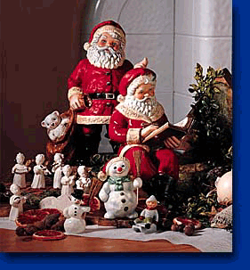

Am 6. Dezember ist der Nickolaustag. Am Abend vorher stellen die kleinen Kinder ihre Schuhe auf einen Fensterbank oder vor der Tür. In der Nacht, so glauben sie, kommt der Nickolaus und steckt kleine Geschenke hinein.

Weihnachten (Рождество)

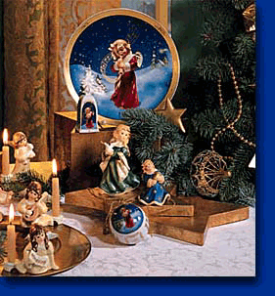
- Weihnachten ist das Fest von Christi Geburt. Im Deutschland wird es schon am Abend des 24. Dezember, dem Heiligen Abend, gefeiert. Das Weihnachtsfest ist in Deutschland traditionell ein Familienfest

Dreikönigfest (Праздник Богоявления)

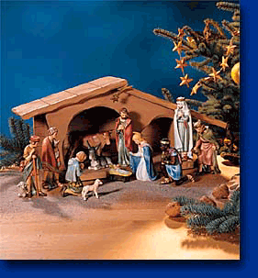
- Am 6. Januar ist der Tag der Heiligen Drei Könige: Melchior, Kaspar und Balthasar. Nach einer alten Legende, sahen diese drei Könige in der Nacht, als Christus geboren wurde, eine hellen Stern, folgten ihm nach Bethlehem, fanden dort das Chrestkind und beschebkten es. Heute verkleiden die Kinder als drei Könige, gehen von Tür zu Tür und singen ein Dreikönigslied. Dafür bekommen sie dann etwas Geld oder Süssigkeiten.

Neujahr

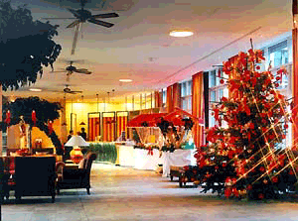
Der Jahreswechsel wird in Duetschland laut und lustig gefeiert. Gäste werden einladen, oder man besucht gemeinsam einen Silvesterball.

Fasching (Проводы зимы)
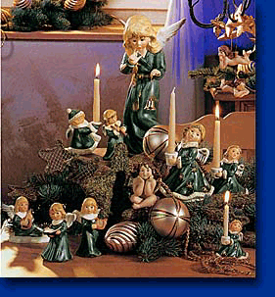
- Im Februar oder März wird traditionälle Volksfest Fasching als Karneval veranstaltet. Der Karneval beginnt am Rosenmontag. An diesem Tag ziehen bunt gekleidete Menschen durch die Strassen. Man tanzt viel, iβt viel Süβigkeiten. Es werden Narrenzüge, Karnevale, Maskenbälle und Tänze veranstaltet.

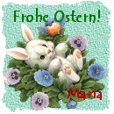
Ostern
- Ostern ist das zweitwichtigste christliche Fest in den deutschsprachigen Länder. Zu Ostern feiern die Christen die Aufstellung von Jesus Christus
aus seinem Grab.

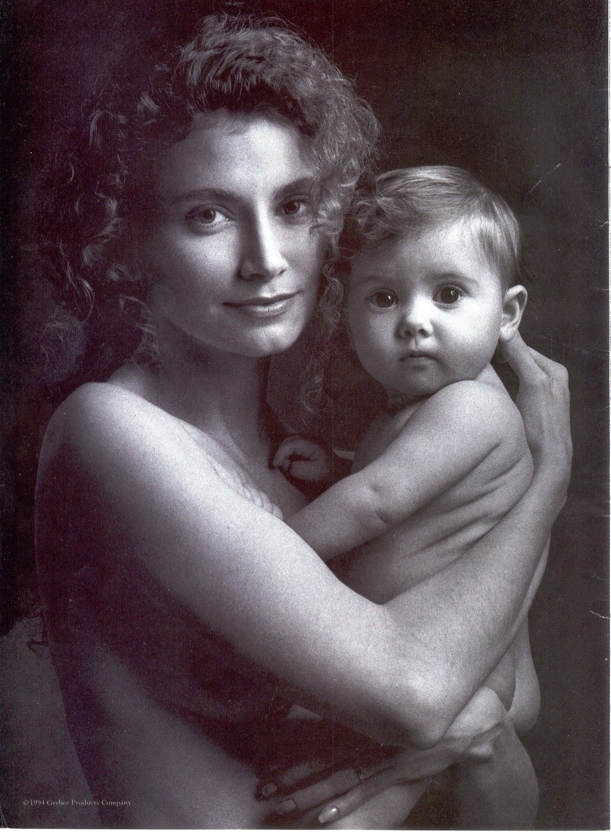
Mutter Tag

Dieser Feiertag feiern die Deutschen am zweiten Sonntag im Mai. Sie gratulieren seine Mütter und machen ihnen Geschenke.

Tag der deutschen Einheit
(День объединения Германии)

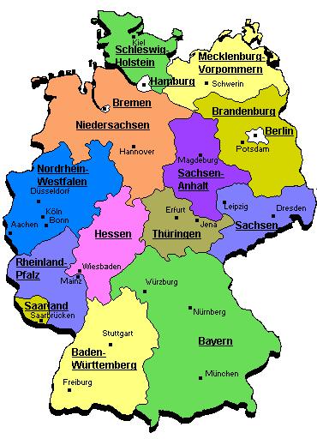

- Diesen Tag feiert man am 3. Oktober. Er symbolisiert die Vereinigung zwei selbstständigen Staaten: DDR und BRD.

OSTERN

Ostern gehört zu beliebten deutschen Festen. Es ist eines der ältesten christlichen Feste und wird immer im Frühling gefeiert.
- Es ist schwer zu sagen, woher das Wort Ostern kommt- man verbindet es mit der altgermanischen Frühlingsgottin Ostern und dem alten deutschen Wort „ostra“, das den Sonnenaufgang im Osten bedeutet.. Ostern verbindet man also mit dem Wiedererwachen der Natur. Kirchlich bedeutet Ostern die Auferstehung Christi. Das Fest wird lange vorbereitet und ist mit vielen Bräuchen verbunden. Dazu gehören Ostersymbole wie Fenstbilder und Tischschmuck, mit denen das Haus geschmückt wird. Die Ostereier und der Osterhase sind auch aus den Osterbräuchen nicht wegzudenken - das Ei gilt von Frühzeit an Symbol des Lebens, der Hoffnung und der Fruchtbarkeit. Viele Jahrhunderte farbte man die Ostereier nur rot, weil gerade dieser Farbe die Schutzkraft zugeschrieben wurde. Jetzt gibt es gelbe, rote, blaue Eier, die mit Farben gefärbt, bemalt und sogar mit Bildern beklebt werden. Es gibt auch Ostereier aus Schokolade. Die Kinder glauben, dass die Ostereier vom Osterhasen gebracht und versteckt werden, darum ist das Ostereiersuchen so beliebt. Diesem Fest sind auch viele Lieder gewidmet.
(Пасха принадлежит к популярным немецким праздникам. Это один из старейших христианских праздников и всегда празднуется весной. Сложно сказать, откуда произошло слово Пасха, но это слово связывают со старо-германской богиней весны и старым немецким словом „ostra“, которое значит восход солнца с востока. Пасху связывают с повторным пробуждением природы. По-церковному Пасха значит возрождение Христа. К празднику долго готовятся и он связан со многими обычаями. Сюда относятся пасхальные символы и украшение стола, дома. Пасхальные яйца и пасхальный заяц не нужно отделять также от пасхальных обычаев - яйцо считается с древних времён символом жизни, надежды и плодородия. Много столетий пасхальные яйца окрашивали только в красный цвет, так как как раз защитная сила приписывалась этому цвету. Теперь имеются желтые, красные, синие яйца, которые украшаются цветами, раскрашиваются и оклеиваются даже картинами. Имеются также пасхальные яйца из шоколада. Дети полагают, что пасхальные яйца окрашивает пасхальный заяц, а потом прячет, поэтому поиски пасхальных яиц популярны особенно среди детей. Много песен также посвящено этому празднику.)

Das Ostern in Russland
ist das Hauptereigniss des Jahres für die orthodoxen Christen und den größten orthodoxen Feiertag. In diesen Tag triumphieren wir die Befreiung durch Christus des Erlösers der ganzen Menschheit von der Sklaverei des Teufels und die Begabung uns des Lebens und der ewigen Glückseligkeit.
Пасха — главное событие года. Для православных христиан самый большой православный праздник. В этот день мы торжествуем избавление через Христа - Спасителя всего человечества от рабства Диаволу и дарование нам жизни и вечного блаженства.

Das Wort "Ostern" in der Übersetzung vom Jüdischen bedeutet "прехождение, die Befreiung und die Begabung uns des Lebens und der ewigen Glückseligkeit. Nach der Wichtigkeit der Wohltaten, die von uns durch die Auferstehung Christi bekommen sind, das Ostern ist der Feiertag der Feiertage und die Feier aus den Feiern, darum unterscheidet sich auch der Gottesdienst dieses Feiertages durch die Größe und von der Feierlichkeit.

(Слово "Пасха" в переводе с еврейского означает "прехождение, избавление". Евреи, празднуя ветхозаветную Пасху, вспоминали об освобождении предков своих от рабства египетского. По важности благодеяний, полученных нами чрез Воскресение Христово, Пасха является Праздником праздников и Торжеством из торжеств, почему и Богослужение сего Праздника отличается величием и необычайною торжественностью.

Lange vor der HalbNacht werden die Gläubigen, in den hellen Kleidungen, in den Tempel abgeflossen und andachtsvoll erwarten die tretende Osternfeier. Die Priester kleiden sich in weiß des Gewandes ein. Vor der HalbNacht verkündet das feierliche Glockenläuten den Eintritt der großen Minute Swetonosnogo des Feiertages der Auferstehung Christi. Die Priester mit dem Kreuz, den Lampen und dem Weihrauch stammen aus dem Altar und zusammen mit dem Volk, gehen um die Kirche mit dem Gesang um:"
Задолго до полуночи верующие, в светлых одеждах, стекаются в храм и благоговейно ожидают наступающего Пасхального Торжества. Священнослужители облачаются в белые облачения. Перед самою полуночью торжественный благовест возвещает о наступлении великой минуты Светоносного Праздника Воскресения Христова. Священнослужители с крестом, светильниками и фимиамом исходят из алтаря и вместе с народом, подобно мироносицам, ходившим зело рано ко гробу, обходят вокруг церкви с пением.

Воскресение Христово
In den ersten Tag nach dem Sonnabend frühmorgens ist Jesus Christus auferstanden. Dabei ist das starke Erdbeben geworden. Vom Himmel ist Angel Gospoden ausgestiegen; seine Art war, wie der Blitz, und das Gewand weiß, wie der Schnee. Er hat von der Tür des Sarges der Stein abgetragen. Die Kämpfer, die auf dem Wächter standen, gerieten zur Erde und des Stahls wie tot vor Angst, und später, besonnen, sind auseinandergelaufen. Einige ihnen sind zu den Hohepriestern gekommen und haben über den Geschehenden erzählt. Die Hohepriester haben ihnen des Geldes gegeben und haben gelehrt, zu sagen, als ob in der Nacht, wenn sie schliefen, die Schüler Jesus Christus gekommen sind und haben Seinen Körper gestohlen.
Die Auferstehung Christi wird in den ersten Sonntag nach dem ersten Frühlingsvollmond (zwischen dem 22. März/4 Aprils und am 25. April/8 des Mais) gefeiert.

Воскресение Христово
В первый день после субботы, рано утром, Иисус Христос воскрес из мертвых. При этом сделалось сильное землетрясение. С неба сошел Ангел Господень; вид его был, как молния, а одеяние белое, как снег. Он отвалил от двери гроба камень и сел на нем.Воины, стоявшие на страже, от страха попадали на землю и стали как мертвые, а потом, придя в себя, разбежались. Некоторые из них пришли к первосвященникам и рассказали о случившемся. Первосвященники дали им денег и научили говорить, будто ночью, когда они спали, ученики Иисуса Христа пришли и украли Его тело.
Воскресение Христово празднуется в первое воскресенье после первого весеннего полнолуния (между 22 марта/4 апреля и 25 апреля/8 мая).

Der Anfang
des Feiertages fängt Christens Auferstehung, mitternachts zwischen dem Großen Sonnabend und dem Sonntag der Feiertag an. Es wird der eigenartige feierliche Dienst — Heller ostern-Frühmesse gedient. Der Dienst fängt mitternachts an, wenn die Geistlichkeit und die Geistlichen im Altar beginnen Stichiru leise, später lauter und lauter zu singen, und später gehört zu diesem Gesang auch der Chor.

Начало праздника
Праздник начинается Христовым Воскресением, в полночь между Великой Субботой и Воскресеньем. Служится особенная торжественная служба — Светлая Пасхальная Заутреня. Служба начинается в полночь, когда духовенство и церковнослужители в алтаре начинают петь стихиру тихо, потом все громче и громче, а потом в это пение включается и хор.
Nach dem Dienst kommen alle Betenden zum Priester heran, der das Kreuz festhält, küssen das Kreuz und küssen sich mit ihm dreimalig am Osterfest und später miteinander. Nach der Frühmesse gehen einige nach Hause und genieβen zum ersten Mal nach den Fasten Fleischspeisen mit den Verwandten und den Freunden. Natürlich, der gesunde Menschenverstand sagt, dass, um sich vernünftig und munter zu fühlen muss man vor der Frühmesse sich erholen und ein paar Stunden schlafen. Es verhält sich zu den Kindern insbesondere.
После службы все молящиеся подходят к священнику, который держит в руках крест, целуют крест и христосуются с ним, а потом и друг с другом. После Заутрени некоторые уходят домой и разговляются дома со своими родственниками и друзьями. Конечно, здравый смысл говорит, что для того чтобы чувствовать себя здоровым и бодрым нужно перед Заутреней прилечь и поспать несколько часов. Это в особенности относится к детям.

Die Osternliturgie
In der Mehrheit der Tempel sofort nach der Frühmesse wird die Osternliturgie gedient, die neben zwei Stunden dauert.
В большинстве храмов сразу после Заутрени служится Пасхальная Литургия, которая продолжается около двух часов.

Heller ostern-sedmiza
Das Ostern wird sieben Tage gefeiert, das heißt die ganze Woche und deshalb nennt man diese Woche "Helle ostern-sedmiza". Jeder Tag der Woche heißt hell auch; der Helle Montag, der Helle Dienstag usw., und den letzten Tag — der Helle Sonnabend. Täglich geschehen die Gottesdienste. Zaristische Wrata sind die ganze Woche geöffnet.

Светлая Пасхальная Седмица
Пасха празднуется семь дней, то есть всю неделю и поэтому эта неделя называется "Светлая Пасхальная Седмица". Каждый день недели тоже называется светлым; Светлый Понедельник, Светлый Вторник и т.д., а последний день — Светлая Суббота. Ежедневно совершаются Богослужения. Царские Врата открыты всю седмицу. Конечно, в Светлую Среду и Пятницу поста нет.

Die Osternperiode

Die Ganze Periode bis zur Himmelfahrt (40 Tage nach dem Ostern) wird die Osternperiode angenommen und begrüssen einander mit den Wörter: "Christus Woskresse!" Und der Antwort: "Wahrhaftig Woskresse!" Sogar wenn man den Hörer des Telefonapparats hebt, so sagt man nicht "hallo", und sagen: "Christus Woskresse!"

Пасхальный период
Весь период до Вознесения (40 дней после Пасхи) считается Пасхальным периодом и православные приветствуют друг друга словами: "Христос Воскресе!" и ответом: "Воистину Воскресе!" Даже когда поднимают телефонную трубку, то не говорят "алло", а говорят: "Христос Воскресе!"

Die Osternbräuche
Das Ostern wird sieben Tage gefeiert. Auf den ersten Tag der Hauswirtin — bleiben die Frauen zu Hause, und die bekannten Männer gehen nach den Häusern und beglückwünschen Verwandten und Bekannten. Die Tische sind den ganzen Tag überall bedeckt. Das gewöhnliche Essen: auf den Imbiss der Hering, später die Suppe, das Huhn, den Braten, den Schinken, die Kartoffeln, die Salate, den Wein u.a. Auf Süß — das Käseostern, die Aschenkuchen, die Torten, das Kompott, den Tee und den Kaffee. Gewöhnlich setzen sich auf die halbe Stunde an den Tisch und später verabschieden sich auch der Gast geht zu anderen Bekannten. Man muss unbedingt alle Verwandten, später die guten Bekannten besuchen. Gewöhnlich bringen die Geschenke in diesen Tag nicht. Auf den Ostermontag ist es notwendig dass die Frauen nach den Häusern gehen, und die Männer hüteten das Haus, aber es wird nicht gebraucht. Heute, in diese heiligen Tage, viele verabreden sich und einfach gehen der Freund zum Freund zu Gast.

Пасхальные обычаи
Как было сказано уже выше, Пасха празднуется семь дней. На первый день хозяйки — жены остаются дома, а знакомые мужчины ходят по домам и поздравляют своих близких и знакомых. Столы всюду накрыты весь день. На столах уже все не постное. Обыкновенная еда: на закуску селедка, потом суп, курица, жаркое, ветчина, картошка, салаты, вино и т.п. На сладкое — сырная пасха, куличи, торты, компот, чай и кофе. Обыкновенно садятся за стол на полчаса и потом прощаются и гость идет к другим знакомым. Обязательно нужно посетить всех родственников, потом хороших знакомых, в особенности старших и пожилых. Обыкновенно подарки в этот день не приносят. На второй день Пасхи полагается, чтобы жены ходили по домам, а мужья сидели дома, но это не практикуется. В наше время, в эти святые дни, многие сговариваются и просто ходят друг к другу в гости.
Die Bedeutung des Ostern
Die Auferstehung Christi (das Ostern) ist ein größter Feiertag der orthodoxen Christen. Bei den westlichen Christen ist der größte Feiertag — Roschdestwo Christowo. Die westlichen Christen sind vom orthodoxen Lernen und der Weltanschauung und deshalb häufig weggegangen vermindern die Gottheit Gottes Jesus Christus, darum feiern sie Seine Auferstehung weniger, und manchmal verschweigen sogar darüber.

Значение Пасхи
Воскресение Христово (Пасха) — это величайший праздник православных христиан. У западных христиан самый большой праздник — Рождество Христово. У каждого человека есть день рождения и то, что у Господа Иисуса Христа есть день рождения, это ничего не говорит о том, кто Он. Воскреснуть мог только Господь Бог, поэтому Воскресение Христово свидетельствует, что Иисус Христос действительно Господь Иисус Христос, Сын Господа Бога, Второе Лицо Святой Троицы. Западные христиане отошли от православного учения и мировоззрения и потому часто умаляют Божество Господа Иисуса Христа, отчего они менее празднуют Его Воскресение, а иногда даже и умалчивают о нем.
Untersuchungen
In der Schule Nummer 4 machte ich eine Untersuchung. Den Schülern unserer Schule wird man einige Fragen gestellt. Nun z. B.:
- Welche religiöse Feiertage feiern sie in der Familie?
- Welche von diesen Feiertagen gefallen ihnen am besten?
- Warum gefallen ihnen diese Feiertage?
Ergebnisse der Untersuchung
- Welche religiöse Feiertage feiern sie in der Familie?

- Welche von diesen Feiertagen gefallen ihnen am besten?

- Warum gefallen ihnen diese Feiertage?

Ähnlichkeiten

- das Ei - das Symbol des Lebens, der Fruchtbarkeit;
- es existiert der Tag der Besuche;
- das Ostermittagessen - dieser Überfluss der Platten;
- Bei den Kreuzigungen legen sich die Süßigkeiten, die Eier, die Osterkuchen;
- Auf dem Tisch liegen der Käse, das Ei, die Butter, die Brötchen, das Gebäck;
- es ist üblich, die Geschenke darzubringen;
- der Feiertag wird volkstümlich;
- das Osterspiel - das Rollen der Eier;
- die Eier: bemalte, aus der Schokolade, aus Porzellan;
- den Fastenden wird nicht erlaubt, das Ei zu essen;
- Im Haus ist die Weide anwesend;

Сходства
- яйцо - символ жизни, плодородия;
- - это день посещений;
- - пасхальный обед - это изобилие, блюд;
- -у распятий кладут сладости, яйца, пасхальные пироги;
- - на столе лежат сыр, яйца, масло, булочки, куличи;
- - принято преподносить подарки;
- - праздник становится народным;
- -устраивают пасхальные игры;
- - яйца: красят, есть яйца из шоколада, из фарфора;
- - постящимся не позволяется есть яйцa;

Die Unterschiede
- Die Deutschen feiern das Ostern 2 Tage;
- der Ostersonntag und der Montag - die staatlichen Feiertage der Deutschen;
- die Kinder Deutschlands müssen versteckte Ostereier suchen;
- das Symbol des deutschen Ostern – Osterhase;
- der Osterkranz ist uneinnehmbares Attribut des deutschen Ostern;
- die Weide sind in Deutschland durch die Süßigkeiten, die Eier, die Bändern und die Früchten geschmückt;
- die Deutschen schenken die Eier in den Körben;
- die Eier legen in die Netze und die Schachteln;
- zurzeit gehört das Ostern in Deutschland immer mehr zur Kirche nicht und wird ein Feiertag der Kinderunterhaltungen;

Различия
- - Немцы празднуют пасху 2 дня;
- -пасхальное воскресенье и понедельник - государственные праздники немцев;
- -дети Германии должны искать спрятанные пасхальные яйца;
- -символ немецкой пасхи - пасхальный заяц
- - пасхальный венок - это неприменный атрибут немецкой пасхи;
- -ветки ивы украшают в Германии сладостями, яйцами, лентами и плодами;
- -немцы дарят яйца в корзинках;
- -яйца кладут в гнёзда и коробки;
- -в настоящее время Пасха в Германии все больше считается не церковным праздником, а становится праздником детских игр.

Вывод
Несмотря на то, что Пасха в России и Германии имеет много отличий и сходств, этот праздник стал семейным и народным праздником.

